Produktový list na skartovací stroj
HSM SECURIO AF350 (1x2 mm)
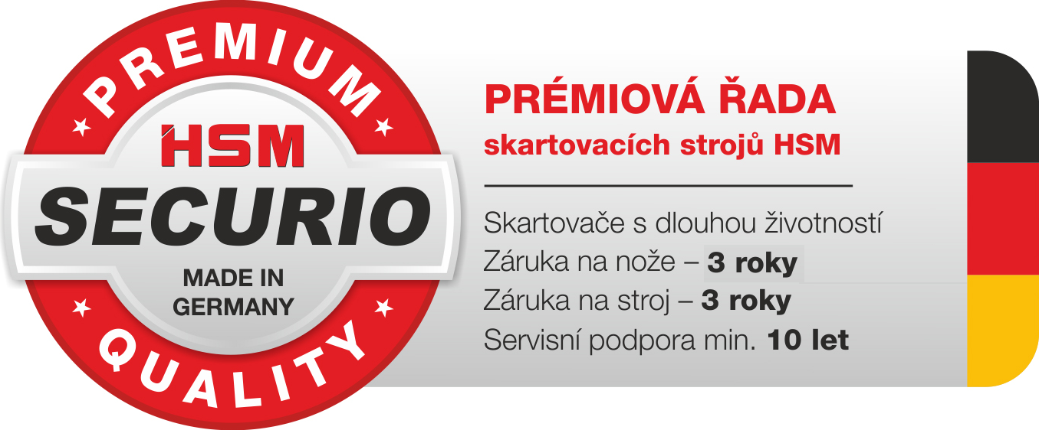

Moderní skartovací stroj s automatickým podavačem dokumentů. Papíry ke skartování lze vkládat přímo do skartovací štěrbiny ovládané fotobuňkou nebo do uzamykatelného zásobníku s kapacitou až 350 listů, jehož obsah po spuštění stroj automaticky zpracuje.
Nabírání dokumentů zajišťují otočné segmenty s technologií nanogrip, které jsou spolehlivé i při odebírání dokumentů tištěných na nestejných papírech. Do automatických podavačů dokumentů nelze obecně vkládat sešité nebo jinak spojené dokumenty, papíry nízkých gramáží a malých formátů.
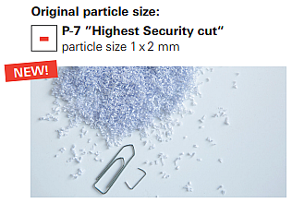
Zásobník lze po vložení papíru uzamknout vsunutím USB disku do zdířky. Do zpracování všech dokumentů je zásobník uzamčen. Odemknout ho lze opětovném vložením toho samého USB disku do zdířky. Po vyprázdnění zásobníku se zámek automaticky uvolní.
Verze řezu 1x2 mm posouvá světovou špičkou pro utajení skartovaných dokumentů na částice o ploše 2 mm². Nabízí nejvyšší stupeň pro papír P-7 (částice jsou o 60% menší, než je požadavek na tento stupeň), u filmů a mikrofiší ve stupni F-3. Z důvodu jemného řezu stroj nesmí skartovat papíry s kovovými sponkami.
Výkonný skartovací stroj HSM SECURIO AF350 vyniká tichým chodem, zvýšeným výkonem, spolehlivostí a úsporou elektrické energie v pohotovostním režimu (EMCS). Má aktivní chlazení, díky kterému není omezena doba chodu.

Multifunkční tlačítko zjednodušuje obsluhu, je vybaveno indikací plného zásobníku, zahlcení nožů, otevřeného zásobníku a STAND-BY režimu. Na spuštění zpětného chodu je stroj vybaven odděleným tlačítkem.
Stroj se zapíná stisknutím multifunkčního tlačítka. Po uplynutí 2 minut od posledního skartování se stroj přepíná do energeticky úsporného režimu, po 4 hodinách se automaticky zcela vypíná. V případě zahlcení spouští řídící deska zpětný chod.

Úsporný elektrický motor je moderní koncepce splňující požadavky zvýšené účinnosti třídy IE2. Řezné nože jsou masivní, vyrobené z 1 kusu oceli se zakalením.

Zásobník na skartovaný papír je prostorný, se zvětšeným objemem. Je vyroben z plastu se sníženou elektrostatikou, má průzor na jednoduchou kontrolu naplnění.

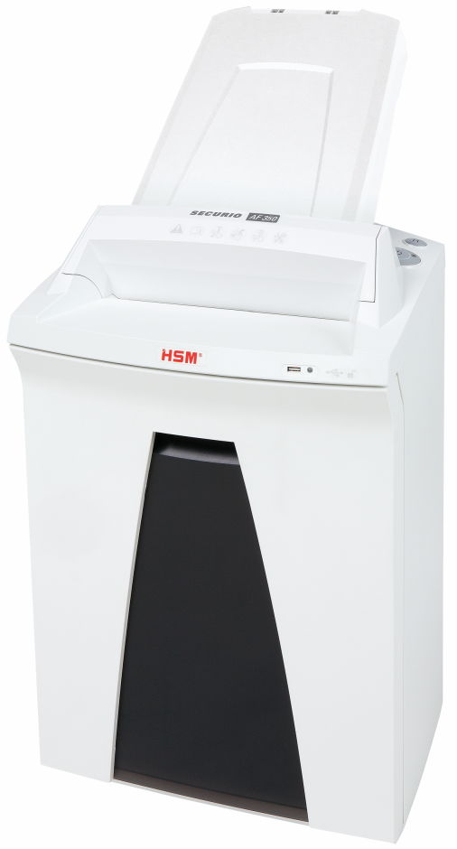
Velikost odpadu (mm): 1x2 mm
Stupeň utajení (DIN 32757-1): 5
Stupeň utajení (DIN 66399): P-7, F-3
Příčný řez: ano
Šířka vstupu (mm): 240
Počet listů (A4/80 g/m²): 3
Kapacita autom. podavače: 350 listů
Skartování dalších médií: -
Příkon motoru (W): 610
Hlučnost (naprázdno): 56 dB(A)
Rozměry (mm): 435x395x837
Váha (kg): 19
Kapacita zásobníku (litry): 35
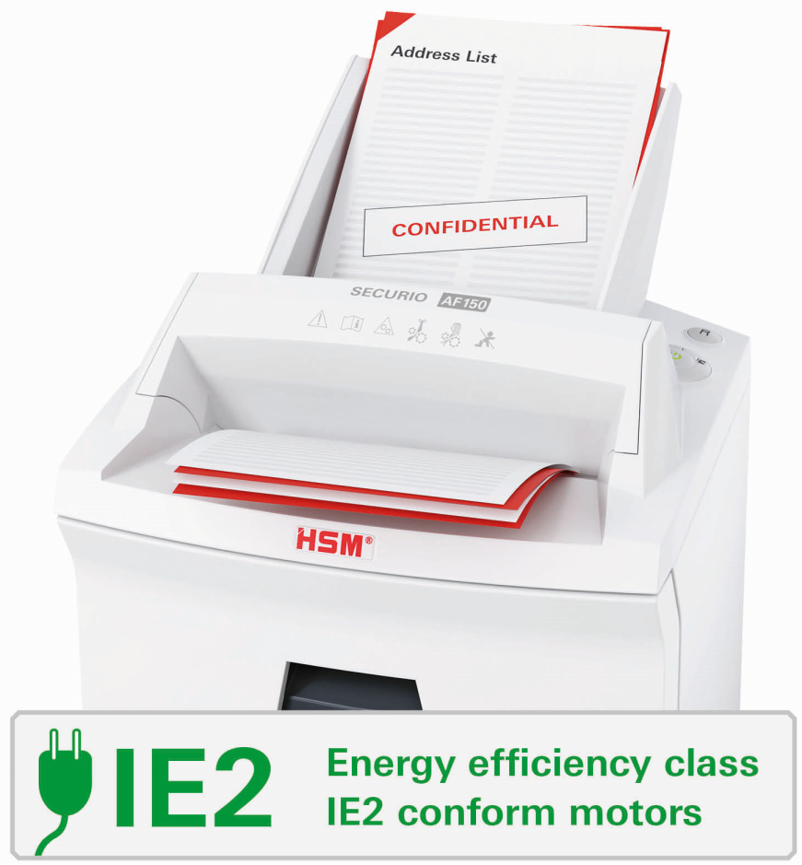
Záruka na stroj: 36 měsíců
Záruka na nože: 36 měsíců




